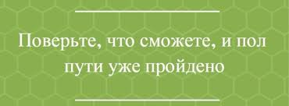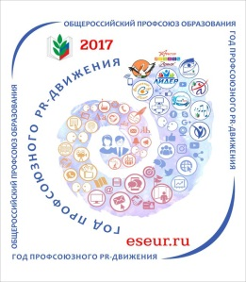

**Профсоюз информирует**

Информационный лист «Обзор печати»

17 апреля – 22 апреля 2018 года

|  |
| --- |
|  |

***В крае выбрали лучшего учителя по кубановедению***

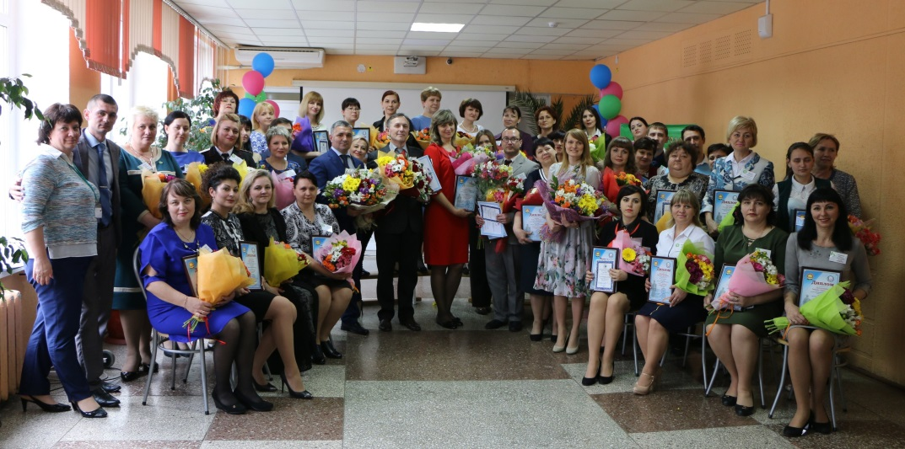 В торжественной церемонии закрытия профессионального конкурса «Учитель года Кубани по кубановедению», состоявшейся на базе гимназии №69 города Краснодара, приняли участие Елена Воробьева, заместитель министра образования, науки и молодёжной политики края, Экверхан Сурхаев, заместитель председателя краевой организации Профсоюза, Юлия Алешкевич, секретарь комитета Законодательного Собрания Краснодарского края.

Конкурс проводился региональным министерством образования, науки и молодежной политики, краевой организацией Профсоюза и Институтом развития образования края.

По традиции перед основными испытаниями прошел заочный этап. В рамках него члены жюри изучили персональные сайты и блоги 44 педагогов-победителей муниципального этапа. Они оценивали, насколько интернет-ресурсы информативны, полезны для педагогов, школьников и их родителей. Также участники написали эссе «Я – учитель кубановедения», где им необходимо было раскрыть, какое значение для педагогов имеет предмет кубановедения, как они видят свою роль в преподавании, как они пришли в профессию.

Очная часть конкурса включала такие испытания как, методический семинар, уроки, мастер-классы «Духовные истоки Кубани», защита образовательных проектов, педсоветы. Три финалиста приняли участие в круглом столе с представителями министерства образования, науки и молодежной политики края и членами жюри. Им были заданы вопросы по технологиям, знаниям законов, стандартов, методикам преподавания.

По его итогам профессионального конкурса победителем признана Татьяна Коржавина, учитель кубановедения школы №6 города Горячий Ключ. Призёрами стали: Владимир Габлая, учитель кубановедения школы №30 Динского района, Сергей Мамедов, учитель кубановедения школы №4 Тимашевского района.

Все участники конкурса получили дипломы, памятные подарки и путевки в профсоюзный Центр отдыха работников образования "Рассвет" в городе-курорте Геленджике, а победитель и призеры конкурса - еще и сертификаты на денежные премии краевой организации Профсоюза.

Поздравляем всех участников конкурса с ярким событием в их профессиональной жизни и желаем дальнейших успехов!

***V Московский международный салон образования***

В Москве, в 75 павильоне ВДНХ, прошел V Московский международный салон образования.

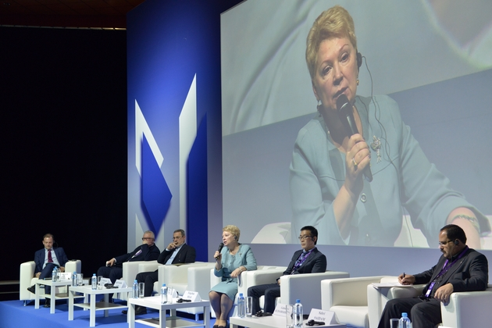 В этом году Салон называется "Новая экосистема образования". В его деловой программе проходили мероприятия, интересные всем участникам образовательного процесса - от ректоров вузов, психологов дошкольных учреждений до руководителей образовательных стартапов, детей и их родителей.

Программа Салона разделена на кластеры, охватывающие все уровни и сферы системы российского образования - от дошкольного до среднего профессионального и высшего. В работе ММСО - 2018 принимали участие эксперты и спикеры центрального аппарата Общероссийского Профсоюза образования.

В первый день работы Салона начал свою работу также и министерский форум ЮНЕСКО "Цель устойчивого развития 4: глобальный диалог по вопросам применения ИКТ в образовании". Открыла работу сессии форума министр образования и науки Российской Федерации Ольга Васильева. Она отметила заинтересованность России в совместных проектах с ЮНЕСКО: "О значительном интересе к реализации совместных проектов с ЮНЕСКО в части многостороннего межвузовского и научного сотрудничества говорит число образовательных структур на территории нашей страны: 65 университетских кафедр, 369 ассоциированных школ, 32 клуба. Кроме этого, в Российской Федерации реализуется ряд проектов, отвечающих достижению Цели устойчивого развития – 4 и непосредственно связанных с использованием информационных и коммуникационных технологий в образовании".

О.Ю. Васильева сообщила, что сегодня в России функционируют два института под эгидой ЮНЕСКО: Институт ЮНЕСКО по информационным технологиям в образовании 1-й категории и Международного центра устойчивого энергетического развития 2-й категории. Ольга Юрьевна подчеркнула, что Минобрнауки России ведёт с ними активную совместную работу, оказывая многогранную поддержку.

– В 2017 году Российская Федерация внесла добровольный взнос в объёме более 1 миллиона долларов США на развитие проектной деятельности Института ЮНЕСКО по информационным технологиям в образовании. Кроме того, сегодняшний форум Минобрнауки России проводит совместно с Институтом ЮНЕСКО по информационным технологиям в образовании. Такая модель взаимодействия позволяет нам совместными усилиями формировать систему обучения и воспитания, ориентированную, прежде всего, на утверждение в сознании и поведении молодого поколения общечеловеческих нравственно-гуманистических ценностей, принципов уважительного и ненасильственного поведения, патриотических убеждений, сотрудничества и взаимопомощи, – сказала О.Ю. Васильева.

Глава Минобрнауки России заметила, что сегодня необходимо сосредоточить усилия на таких направлениях, как дошкольное и профессиональное образование, создание инклюзивной среды в образовательных организациях, подготовка учителей для всех уровней образования.

– И в этом, уверена, особая роль принадлежит эффективному применению информационных и коммуникационных технологий в образовании, - подчеркнула Министр.

С докладами на сессии форума выступили министры образования Республики Беларусь, Республики Бурунди, Исламской Республики Иран, Исламской Республики Пакистан, Государства Палестина.

"Дети, которые в 2018 году поступят в школу, будут работать в отраслях, которых сегодня ещё не существует, - заявил руководитель отдела по ИКТ в образовании Института образования ЮНЕСКО Миао Фенгчунь. - Нужно понять, какой человек нам необходим, подумать о том, как должна выглядеть школа для нового поколения".

Министр образования Ирана рассказал, что до конца 2023 года правительство планирует повсеместно внедрить в школах виртуальную реальность и научить педагогов готовить VR-контент.

Большой блок панельных дискуссий и круглых столов на Московском международном салоне образования посвящён дошкольному и дополнительному, инклюзивному образованию. Профориентационные мероприятия и мастер-классы предназначены главным образом для школьников и их родителей.

В первый день ММСО - 2018 прошёл форум лучших дошкольных практик "Сохранение традиций и инновационные практики дошкольного образования", где свой опыт представили дошкольные образовательные организации из различных регионов России. На круглом столе "5 лет ФГОС дошкольного образования: до и после" обсудили результаты и перспективы первого в истории дошкольного образования федерального государственного образовательного стандарта.

Директор Центра развития образования города Братска Иркутской области Ирина Кускова рассказала, каким образом в центре помогают развитию и самосовершенствованию педагогов, а директор Московского центра качества образования Павел Кузьмин представил максимально автоматизированную столичную систему аттестации учителей на панельной дискуссии "Учительский рост: результаты и перспективы".

Новосибирская область и международный детский центр "Артек" рассказали о совместном проекте – модели непрерывной профессиональной подготовки кадров для сферы детского отдыха.

***Итоги II Всероссийского обучающего семинара-совещания председателей первичных профсоюзных организаций учреждений СПО***

11-14 апреля в городе Москве проходил II Всероссийский обучающий семинар-совещание председателей первичных профсоюзных организаций учреждений среднего профессионального образования, представителей региональных (межрегиональных) 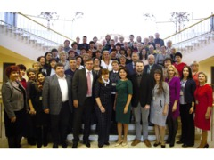организаций Профсоюза, курирующих вопросы среднего профессионального образования.

На обучающий семинар приехали более 60 представителей первичных профсоюзных организаций профессиональных образовательных организаций и региональных (межрегиональных) организаций Общероссийского Профсоюза образования из всех федеральных округов. Самыми многочисленными по представительству традиционно были делегации из Южного, Приволжского, Центрального и Сибирского федеральных округов, Северо-Западный федеральный округ также был представлен почти в полном составе. В этом году Дальний Восток был представлен двумя регионами: Приморской и Хабаровской краевыми организациями Профсоюза.

В работе семинара приняли участие заместитель председателя Профсоюза Вадим Дудин, директор Департамента государственной политики в сфере подготовки рабочих кадров и дополнительного профессионального образования Министерства образования и науки Российской Федерации Инна Черноскутова, ответственный секретарь рабочей группы Национального совета по профессиональным квалификациям по применению профессиональных стандартов в системе профессионального образования и обучения при Президенте Российской Федерации, помощник ректора Национального исследовательского университета "Высшая школа экономики" Александр Жидков, проректор по организационно-правовым и экономическим вопросам Московского городского педагогического университета Артемий Рожков, руководитель Национального центра развития движения Абилимпикс, проректор по методической работе и инклюзивному образованию Российского государственного социального университета Альбина Бикбулатова, ректор Государственного института новых форм обучения Леся Мельниченко, специалисты центрального аппарата Общероссийского Профсоюза образования.

В рамках семинара были рассмотрены вопросы, касающиеся развития национальной системы квалификаций в сфере среднего профессионального образования; применения профессиональных стандартов при формировании федерального государственного образовательного стандарта, примерных и основных образовательных программ среднего профессионального образования; обеспечения доступности среднего профессионального образования для инвалидов и лиц с ограниченными возможностями здоровья; актуальные вопросы оплаты труда, режима рабочего времени, нормирования труда педагогических работников, охраны труда и здоровья в профессиональных образовательных организациях и другие вопросы, связанные с социальными, трудовыми, экономическими правами и профессиональными интересами членов Профсоюза.

Представителями Минобрнауки России были освещены вопросы реализации государственной политики в сфере среднего профессионального образования, профессионального обучения и дополнительного профессионального образования, новый макет федерального государственного образовательного стандарта среднего профессионального образования, введение единого федерального демонстрационного экзамена в среднем профессиональном образовании, состоялось активное обсуждение вопросов развития среднего профессионального и дополнительного профессионального образования с участниками семинара. Также директор Департамента государственной политики в сфере подготовки рабочих кадров и дополнительного профессионального образования Минобрнауки России Инна Черноскутова рассказала о задачах, которые ставит министерство по развитию профессионального образования в 2018 году.

Также была представлена практика работы первичных профсоюзных организаций работников и обучающихся в профессиональных образовательных организациях Томской и Новосибирской областей, Республики Дагестан, Краснодарского и Пермского краёв, обсуждались проблемы деятельности первичных профсоюзных организаций работников и обучающихся в профессиональных образовательных организациях, вопросы и перспективы взаимодействия в вопросах развития среднего профессионального образования, роли профсоюзных организаций в представительстве и защите индивидуальных и коллективных социальных, трудовых, профессиональных прав и интересов членов Профсоюза.

В прошлом году участниками I Всероссийского семинара председателей первичных профсоюзных организаций учреждений среднего профессионального образования было сформулировано предложение о создании Координационного совета председателей первичных профсоюзных организаций учреждений среднего профессионального образования Профсоюза с целью координации деятельности профсоюзных организаций системы среднего профессионального образования для повышения эффективности работы по представительству и защите социально-трудовых прав и профессиональных интересов работников и обучающихся учреждений среднего профессионального образования.

В результате данного решения было разработано и утверждено Положение о Координационном совете председателей первичных профсоюзных организаций в профессиональных образовательных организациях (учреждениях среднего профессионального образования) Профессионального союза работников народного образования и науки Российской Федерации (КС СПО Профсоюза).

В соответствии с Постановлением Исполкома Профсоюза от 30 мая 2017 года № 9-10 о создании координационного совета, региональные (межрегиональные) организации Профсоюза на основании предложений председателей первичных профсоюзных организаций работников и обучающихся профессиональных образовательных организаций региона делегировали в состав КС СПО Профсоюза по одному представителю от региональной (межрегиональной) организации Профсоюза.

В рамках Всероссийского семинара-совещания состоялось собрание Координационного совета председателей первичных профсоюзных организаций в профессиональных образовательных организациях, на котором были определены приоритетные направления деятельности совета, сформулированы предложения по организации его деятельности с целью защиты прав и интересов работников профессиональных образовательных организации.

Также на собрании были избраны руководящие органы координационного совета: Президиум, председатель и заместитель председателя.

Председателем Координационного совета председателей первичных профсоюзных организаций в профессиональных образовательных организациях была избрана Татьяна Киселёва, председатель первичной профсоюзной организации Колледжа автоматизации и информационных технологий № 20 города Москвы, её заместителем стал Сергей Куропатин, руководящий первичной профсоюзной организацией Брянского профессионально-педагогического колледжа.

Желаем вновь избранному председателю координационного совета и Президиуму координационного совета успехов в работе по объединению усилий и координации действий первичных профсоюзных организаций профессиональных образовательных организаций для реализации уставных целей Профсоюза.

Подробнее: <http://www.eseur.ru>

***Материалы Всероссийского совещания "Модернизация системы повышения квалификации учителей в условиях формирования национальной системы учительского роста"***

Центральный Совет Общероссийского Профсоюза образования информирует о том, что в рамках подведения итогов Всероссийского совещания "Модернизация системы повышения квалификации учителей в условиях формирования национальной системы учительского роста", которое проходило в городе Калининграде 25-28 марта 2018 года, сформированы информационные материалы участников совещания.

Материалы представляют интерес для руководителей и специалистов органов исполнительной власти субъектов Российской Федерации, осуществляющих государственное управление в сфере образования, организаций, реализующих программы дополнительного профессионального педагогического образования, а также специалистам, интересующимся развитием дополнительного профессионального педагогического образования на современном этапе.

Архив с материалами, который включает программу совещания, приветственное слово министра образования и науки РФ Ольги Васильевой, тезисы и выступления участников совещания на открытии, пленарной части заседания и круглых столах, можно скачать здесь <https://yadi.sk/d/hwFbE9Ni3UbsEE>

***Поделитесь своими героями!***

 «Профсоюзный Авангард» - ежегодная премия, учрежденная редакцией центральной профсоюзной газеты «Солидарность» для поощрения организаций и активистов российских профсоюзов, внесших наибольший вклад в развитие профсоюзного движения России.

«Авангард» - это четыре номинации, в трех из которых – «Акция», «Лидер» и «Новация» – победители выбираются из заявок, присланных читателями. Получить престижную премию может и ваша профсоюзная организация!

Ознакомьтесь с правилами конкурса «Профсоюзный Авангард – 2018», заполните заявку на участие для вашей профсоюзной организации и номинируйте своего профлидера!

Подробнее: <http://www.solidarnost.org/contest/profsoyuznyy-avang>..

***Состоялся семинар «Организация и проведение аттестации педагогических работников в период апробации электронного документооборота в 2018 году»***

19 апреля текущего года министерством образования, науки и молодежной политики и отделом сопровождения процедуры аттестации педагогических работников в соответствии с планом работы Института развития образования проведен семинар по теме: «Организация и проведение аттестации педагогических работников в период апробации электронного документооборота в 2018 году». В семинаре приняли участие специалисты, ответственные за аттестацию педагогических работников в государственных специальных (коррекционных) образовательных организациях, подведомственных министерству. Специалисты отдела сопровождения процедуры аттестации педагогических работников Института развития образования Краснодарского края довели до сведения слушателей, как будет организована процедура аттестации в течение 2018 года по апробации электронного документооборота при проведении аттестации педагогических работников образовательных организаций Краснодарского края в целях установления квалификационных категорий.

Подробнее: <http://www.minobrkuban.ru>

***26 апреля в Краснодарском крае пройдет краевая Ярмарка вакансий для студентов***

26 апреля кубанская молодежь сможет посетить краевую студенческую Ярмарку вакансий и присмотреться сразу к нескольким источникам заработка на одной площадке. Организаторы ярмарки – министерство образования, науки и молодежной политики Краснодарского края совместно с государственным казенным учреждением края «Центр молодежных инициатив». Студенты смогут найти для себя подходящую работу среди самых разных вакансий от надежных и проверенных работодателей. Здесь будет представлена работа в банках, работа операторами связи, в сфере общественного питания, рекламных агентствах, компаниях сферы досуга и многое другое. Среди участников ярмарки также компании Азово-Черноморского побережья. В отелях, санаториях, гостиницах и детских лагерях уже активно ищут вожатых, поваров, официантов, горничных и администраторов. Во время проведения ярмарки молодые люди смогут пообщаться с работодателями, обсудить условия труда, пройти первичное собеседование, принять участие в программе в сфере профессиональной ориентации, посетить мастер-классы и тренинги, которые для них проведут специалисты по подбору персонала. Ярмарка состоится 26 апреля с 12:00 до 15:00 по адресу: г. Краснодар, ул. Сормовская, 12/11.

Подробнее: <http://www.minobrkuban.ru>

***Состоялась III Межъепархиальная конференция на тему «Неблагополучие в семье – профилактика, предупреждение, помощь»***

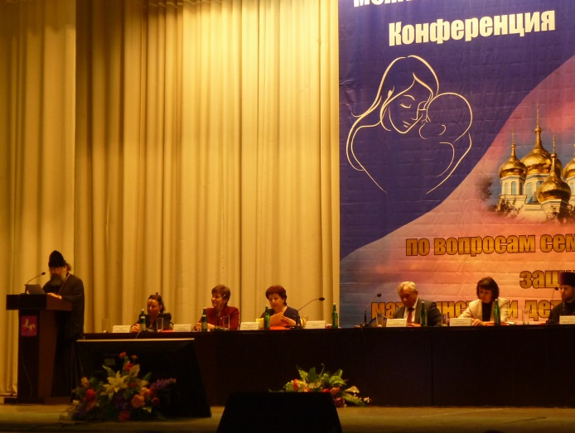 19 апреля в станице Ленинградской состоялась III Межъепархиальная конференция на тему «Неблагополучие в семье – профилактика, предупреждение, помощь».

В конференции приняли участие священнослужители Кубанской и Донской митрополий, представители администрации Краснодарского края, министерств образования и социального развития, представители органов власти, управлений образованием, отделов культуры, социального служения и молодежи, казачество, помощники благочинных, педагоги общеобразовательных и воскресных школ, заместители директоров по учебно-воспитательной работе, психологи и социальные педагоги профессиональных образовательных организаций.

Работники воспитательных служб техникумов и колледжей в рамках секций конференции смогли обменяться опытом работы по вопросам профилактики детского и семейного неблагополучия, предупреждения и предотвращения насилия в семье, помощи семьям, находящимся в трудной жизненной ситуации, а также детям-сиротам и детям, оставшимся без попечения родителей. Также они приняли участие в работе площадки по оказанию духовной поддержки и психологической помощи семье и детям.

Полученные знания и опыт позволят продолжить плодотворную работу с обучающимися, нуждающимися в помощи, поддержке и внимании.

Подробнее: <http://www.minobrkuban.ru>

***В Минобрнауки России прошло селекторное совещание с подведомственными вузами и научными организациями***

17 апреля в Минобрнауки России состоялось очередное селекторное совещание с подведомственными вузами и научными организациями под председательством первого заместителя Министра образования и науки Российской Федерации В.В. Переверзевой, на котором обсуждались вопросы выполнения соотношения средней заработной платы работников профессорско-преподавательского состава вузов и научных сотрудников к среднемесячному доходу от трудовой деятельности в регионах на уровне не ниже 200%,

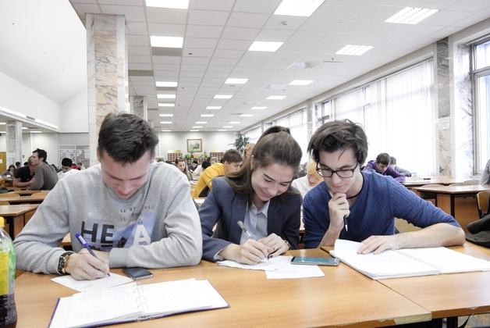итоги 2017 года по результатам проверки Счётной палаты Российской Федерации, а также результаты проведения проверок финансово-хозяйственной деятельности вузов.

В ходе селекторного совещания участники обсудили результаты проведения контрольно-надзорных мероприятий в I-м квартале 2018 года.

Проведение очередного селекторного совещания запланировано на 15 мая 2018 года.

Подробнее: <https://минобрнауки.рф/пресс-центр/>

***Минобрнауки России готовит проект стратегии развития профессионального образования***

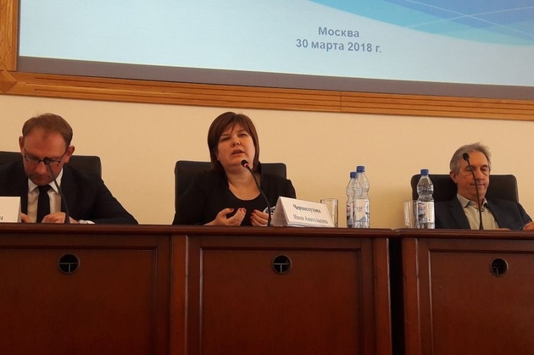 30 марта в Минобрнауки России состоялся экспертный семинар по вопросам применения профессиональных стандартов при актуализации федеральных государственных образовательных стандартов (ФГОС) и примерных программ среднего профессионального образования (СПО). Подготовили и провели мероприятие Минобрнауки России совместно с Национальным советом при Президенте Российской Федерации по профессиональным квалификациям.

Семинар собрал на своей площадке 136 экспертов - представителей 30 Советов по профессиональным квалификациям, 42 федеральных учебно-методических объединений в системе СПО, Национального агентства развития квалификаций, Федерального института развития образования РАНХиГС.

На семинаре обсуждались вопросы разработки и реализации онлайн-курсов в профессиональных образовательных организациях на базе 6 региональных центров компетенций, которые в перспективе станут центрами электронного обучения и дистанционных технологий по приоритетным направлениям. Пилотная апробация проекта проводится в Московской области.

Важной темой семинара стал вопрос о необходимости актуализации существующих перечней профессий и специальностей как механизма совершенствования содержания профессионального образования.

На семинаре отмечалось, что действующие перечни профессий и специальностей СПО, начиная с 90-х годов прошлого века, практически не обновлялись. Незначительные поправки, которые в них вносились, не учитывали интенсивность технологического развития Российской Федерации. В связи с этим Минобрнауки России готовит проект стратегии развития профессионального образования. Наряду с обновлением содержания профессионального образования - разработкой и введением в действие ФГОС СПО и примерных образовательных программ по 50 наиболее перспективным и востребованным профессиям и специальностям - предполагаются серьёзные инфраструктурные изменения, модернизация материально-технической базы колледжей и техникумов.

Целевое поле изменений также зададут новые перечни профессий и специальностей СПО. В перспективе ближайших 2-3 лет перечень профессий и специальностей должен стать информационным ресурсом, где любая единица перечня (профессия или специальность) будет связана с различными классификаторами и реестрами и сможет представляться в разных системах кодирования в зависимости от потребностей в анализе и учёте. Система гиперссылок позволит обеспечить коммуникацию с достоверными источниками информации, необходимыми как в работе специалистов, так и для профессионального самоопределения молодёжи и граждан.

Актуализацию перечней профессий и специальностей СПО планируется выполнить с привлечением широкого круга представителей образовательного сообщества и работодателей, органов исполнительной власти. Основными участниками работы станут Федеральные учебно-методические объединения СПО, Советы по профессиональным квалификациям, экспертное сообщество в сфере профессионального образования и труда.

Подробнее: <https://минобрнауки.рф/пресс-центр/>

***Минобрнауки России и Банк России развивают компетенции педагогов в сфере основ финансовой грамотности***

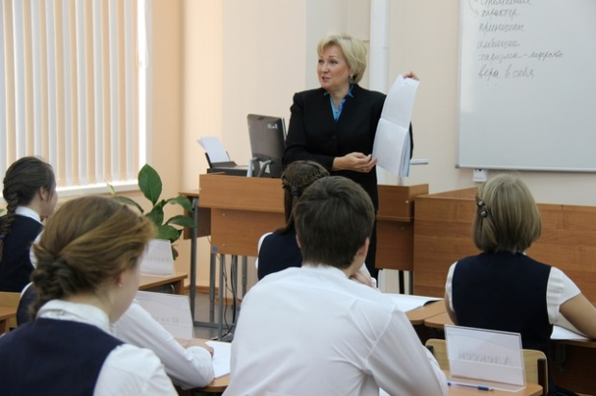 4-6 апреля в городе Анапа прошло совещание Минобрнауки России и Центрального Банка Российской Федерации с представителями органов государственной власти Российской Федерации в сфере образования.

Ключевой темой обсуждения стал вопрос о повышении уровня финансовой грамотности педагогических работников, участвующих в реализации образовательных программ по формированию основ финансовой грамотности.

В совещании приняли участие сотрудники Минобрнауки России, руководство Банка России, руководство региональных министерств, руководители образовательных организаций и экспертное сообщество.

- Одной из «общих» компетенций, которой должен обладать выпускник, освоивший образовательную программу, является использование знаний по финансовой грамотности. Согласно статистике, в 2016 году в области экономики и управления получили дополнительное профессиональное образование более 440 тысяч человек, в 2017 году наблюдается увеличение – 464 тысяч человек. Также организация мероприятий по получению человеком компетенций в сфере финансовой грамотности направлена и на реализацию Указа Президента Российской Федерации от 7 мая 2012 г. № 599 в части увеличения доли занятого населения в возрасте от 25 до 65 лет, прошедшего повышение квалификации и (или) профессиональную подготовку в Российской Федерации, - отметил в своем выступлении начальник отдела Департамента государственной политики в сфере подготовки рабочих кадров и ДПО Министерства образования и науки Российской Федерации А.И. Троцак.

В 2017 году Минобрнауки России и Банком России была утверждена совместная «дорожная карта» мероприятий до 2021 года в области повышения финансовой грамотности, в том числе были подготовлены методические рекомендации по включению основ финансовой грамотности в образовательные программы среднего профессионального образования.

В рамках Соглашения о сотрудничестве Министерства образования и науки Российской Федерации и Центрального банка Российской Федерации от 8 сентября 2016 года в этом году планируется оснастить 10 образовательных организаций среднего профессионального образования учебно-демонстрационными комплексами для реализации образовательных программ в части финансовой грамотности, при этом охватить все федеральные округа Российской Федерации.

Распространение компетенций в сфере финансовой грамотности охватывает все уровни образования. В 2018 году подготовлен проект рекомендаций для организации повышения квалификации педагогических работников в области финансовой грамотности обучающихся. В системе среднего профессионального образования требования к знаниям финансовой грамотности будут внесены в федеральные государственные образовательные стандарты. В 2019 году планируется разработать методические рекомендации по внедрению проблематики финансовой грамотности в образовательную деятельность образовательных организаций высшего образования.

Подробнее: <https://минобрнауки.рф/пресс-центр/>

***В Правительстве России обсудили возможность законодательного запрета рекламы услуг по написанию научных и итоговых студенческих работ***

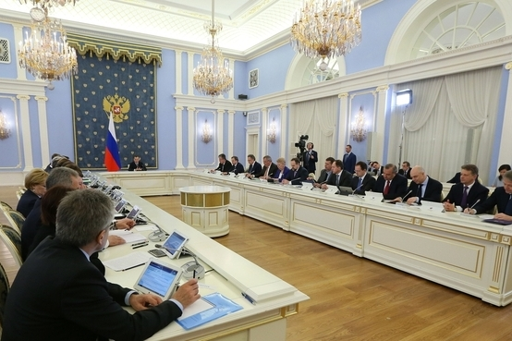 19 апреля состоялось заседание Правительства Российской Федерации, в ходе которого рассматривались проекты федеральных законов. Провёл заседание Председатель Правительства России Д.А. Медведева. Участие в нём приняла глава Минобрнауки России О.Ю. Васильева.

В частности, на заседании рассматривались изменения в законодательство, направленные на запрет рекламы услуг по написанию научных и итоговых студенческих работ.

- Вы все знаете, очень часто в средствах массовой информации, в интернете такого рода объявления публикуются. Но вообще-то и студенты, и аспиранты должны самостоятельно писать дипломные работы, рефераты, статьи или диссертации. Если это делает какая-то фирма или какой-либо иной гражданин, то это нарушение закона, это основание для того, чтобы не присваивать квалификационную степень. Разумеется, такие вещи осуществляются небесплатно, - сказал Д.А. Медведев.

Он подчеркнул, что такая ситуация мешает объективно судить об уровне подготовки молодых специалистов.

- И, конечно, ещё раз повторю, студенты и аспиранты должны получать оценку за свои, а не за купленные знания, - заявил Д.А. Медведев.

Подробнее: <https://минобрнауки.рф/пресс-центр/>

***ЕГЭ по литературе: продолжается цикл онлайн-консультаций по подготовке к единому госэкзамену***

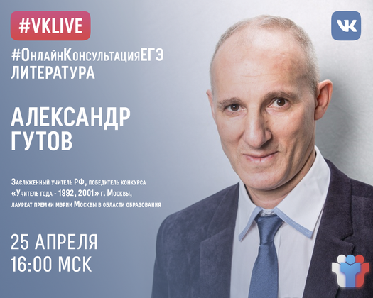 25 апреля в официальном сообществе Минобрнауки России в социальной сети «ВКонтакте», посвящённом ЕГЭ (https://vk.com/ege), пройдёт онлайн-консультация для тех, кто планирует сдавать единый государственный экзамен по литературе.

Проведёт онлайн-консультацию А.Г. Гутов, заслуженный учитель РФ, победитель конкурса «Учитель года - 1992, 2001» г. Москвы, лауреат премии мэрии Москвы в области образования, Правительства Москвы и Правительства РФ, член Союза литераторов Москвы.

Во время онлайн-консультации эксперт ответит на вопросы зрителей трансляции, расскажет о наиболее оптимальных способах распределения времени на экзамене, подготовке к работе с поэтическим текстом, литературоведческой терминологии и видах сочинений при сдаче ЕГЭ.

Онлайн-консультация состоится 25 апреля с 16 до 17 часов по московскому времени.

Справочно

Мероприятие проводится в рамках цикла онлайн-консультаций, формат которых даёт возможность получить рекомендации от опытных российских педагогов, как лучше подготовиться к сдаче ЕГЭ по различным предметам, а также задать вопросы эксперту в режиме реального времени.

Записи консультаций по русскому языку, математике (профильный уровень), обществознанию, истории, химии, биологии, английскому языку, информатике и ИКТ можно посмотреть в официальном сообществе Минобрнауки России в социальной сети «ВКонтакте», которое посвящено ЕГЭ: <https://vk.com/ege> .

Подробнее: <https://минобрнауки.рф/пресс-центр/>

***Глава Минобрнауки России анонсировала запуск первого официального сообщества учителей в «Одноклассниках»***

Первая официальная площадка для учителей, созданная Министерством образования и науки Российской Федерации, появилась в социальной сети «Одноклассники». Группа «Мы учителя!» (https://ok.ru/miuchitelya) объединит педагогов со всей России, дав им возможность обсуждать актуальные темы, обмениваться опытом с коллегами и общаться с представителями Министерства. Об этом на Московском международном салоне образования заявила глава Минобрнауки России О.Ю. Васильева.

В сообществе будут размещаться новости сферы образования, методические рекомендации по проведению уроков и материалы для повышения квалификации педагогов. На площадке пройдут онлайн-лекции о компьютерной грамотности, о поведении в социальных сетях, консультации от ведущих экспертов-психологов по работе с детьми в сложных ситуациях, рекомендации по организации экскурсий и др.

Также подписчики группы «Мы учителя!» получат доступ к ресурсам «Российской электронной школы» – интерактивным урокам по многим предметам, подготовленным лучшими педагогами страны.

С помощью инструментов таргетинга «Одноклассники» предложат вступить в сообщество всем учителям, зарегистрированным в социальной сети. В данный момент на площадке существует более 10 тысяч профессиональных сообществ учителей и педагогов, самые массовые из которых насчитывают сотни тысяч участников.

Министр образования и науки Российской Федерации О.Ю. Васильева:

- Развитие нашей системы образования и современные вызовы и угрозы, стоящие перед этим процессом, диктуют нам новые правила, и то, что ещё вчера казалось форматом неформального общения, сегодня - действенный механизм прямого контакта с педагогическим сообществом. Мы запускаем официальную группу для всех учителей России на платформе социальной сети «Одноклассники» и надеемся, что это вызовет интерес и активную реакцию у педагогов, подключив их к общению, как между собой, так и напрямую с государственными органами управления образованием. Свою роль в сообществе мы видим как равноправные участники диалога. Мы рассчитываем на помощь и активность наших учителей в наполнении этой группы полезным, в первую очередь, для них самих материалами.

Антон Федчин, руководитель социальной сети «Одноклассники»:

– Пользователи ОК не ограничиваются только перепиской с друзьями и близкими, но и активно используют социальную сеть для профессионального общения с коллегами по всей России. Мы рады, что технологии социальной сети и наше сотрудничество с Министерством образования и науки позволяют предложить пользователям собраться вместе с коллегами на одной площадке и обменяться опытом.

Подробнее: <https://минобрнауки.рф/пресс-центр/>

***Государства-члены ОЧЭС приняли Московскую декларацию по образованию***

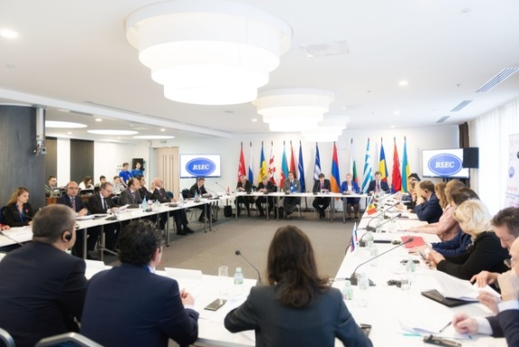 20 апреля на Московском международном салоне образования (ММСО-2018) состоялась встреча министров образования государств-членов Организации Черноморского экономического сотрудничества (ОЧЭС). В 2018-19 году координатором рабочей группы по образованию ОЧЭС выбрана Россия. Встреча министров образования ОЧЭС прошла в рамках координаторства России под эгидой Министерства образования и науки Российской Федерации.

От имени стран-участниц ОЧЭС на встрече присутствовали руководители профильных ведомств и представители республик Армения, Азербайджан, Албания, Болгария, Греция, Молдова, Румыния, Сербия и Турция.

Участие в заседании приняла Министр образования и науки Российской Федерации О.Ю. Васильева. Модератором мероприятия выступил заместитель Министра образования и науки Российской Федерации - руководитель Федеральной службы по надзору в сфере образования и науки С.С. Кравцов.

Открывая встречу, глава Минобрнауки России отметила, что предыдущая встреча Министров образования стран-членов ОЧЭС состоялась в Афинах в 2005 году.

- За это время произошло немало изменений и накопилось достаточно вопросов. Мир меняется, и меняется весьма стремительно. Мы стоим на пороге Четвёртой промышленной революции, которая серьёзно изменит наше общество и нашу жизнь. И мы, как никто другой, должны понимать, как важно чувствовать новые тенденции и веяния, - сказала О.Ю. Васильева.

Министр подчеркнула, что развитие образования - ключевой фактор, формирующий будущее каждой страны.

- При этом в контексте Цифровой экономки особое значение имеет формирование общего научно-образовательного пространства и интегрированного научно-информационного пространства региона ЧЭС, а также поддержка совместных проектов электронного обучения и разработка массовых открытых учебных курсов и их интеграция в современные образовательные программы университетов Черноморского региона. Важно эффективно использовать современные интернет-технологии в образовательном процессе, в том числе для расширения обмена информацией и лучшими практиками в области высшего и профессионального образования, а также для разработки образовательных программ, ориентированных на ускоренное развитие цифровой грамотности, - заявила глава Минобрнауки России.

Обсудив возможности дальнейшего сотрудничества, члены Организации закрепили итоги переговоров в Московской декларации по образованию. Декларация содержит основные подходы к взаимодействию стран в сфере образования и дальнейшему обмену опытом развития образовательной среды. Предыдущий документ подобного уровня был утвержден в 2005 году.

Справочно

Организация Черноморского экономического сотрудничества (ОЧЭС), объединяющая 12 государств Причерноморья и Южных Балкан, создана для развития сотрудничества, мира, стабильности и процветания в бассейне Чёрного моря. В рамках ОЧЭС действует постоянная рабочая группа по образованию, координатором которой в 2018-19 годах выбрана Россия.

Подробнее: <https://минобрнауки.рф/пресс-центр/>

***Названы участники очного этапа Всероссийского конкурса молодёжных авторских проектов и проектов в сфере образования «Моя страна – моя Россия»***

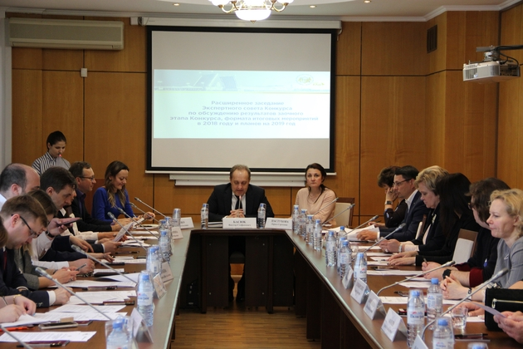 18 апреля в Российской академии образования прошло расширенное заседание Экспертного совета Всероссийского конкурса молодёжных авторских проектов и проектов в сфере образования, направленных на социально-экономическое развитие российских территорий «Моя страна – моя Россия» по обсуждению результатов заочного этапа конкурса, формата итоговых мероприятий в 2018 году и планов на 2019 год.

В заседании приняли участие организаторы, эксперты, представители федеральных органов исполнительной власти, партнёрских организаций и представители региональных организационных комитетов.

К участию в федеральной экспертизе было допущено 2380 проектов из всех регионов страны, по результатам заочной федеральной экспертизы в итоговом мероприятии конкурса примут участие 249 проектов из 76 субъектов Российской Федерации. Экспертизу конкурсных проектов провели 302 эксперта из разных отраслей и регионов Российской Федерации.

Проекты распределены по номинациям (участники очного этапа конкурса):

«Моя страна» - 24 проекта

«Язык моей страны» - 16 проектов

«Новые педагогические практики для НТИ – 7 проектов

«Моя разработка: креативные индустрии для развития регионов» - 16 проектов

«Мой профессиональный выбор» - 11 проектов

«Мои открытые университеты» - 16 проектов

«Моя педагогическая инициатива» - 24 проекта

«Мое село» - 15 проектов

«Мой город» - 18 проектов

«Архитектурный образ моей малой родины» - 14 проектов

«Транспорт. Пути сообщения моей страны» - 25 проекта

«Мой дом» - 8 проектов

«Мое ремесло» - 7 проектов

«История моей Родины» - 19 проектов

«Мое здоровье» - 9 проектов

«Моя гостеприимная Россия» - 10 проектов

Номинация для участников конкурсов 2003-2017 гг. - «Реализованные проекты» - 6 проектов

Итоговый список участников очного этапа конкурса размещен на сайте: [www.moyastrana.ru](http://www.moyastrana.ru).

Торжественная церемония награждения победителей конкурса состоится 26 мая при поддержке Фонда «Росконгресс» в Санкт-Петербурге на Петербургском международном экономическом форуме.

Справочно

В 2018 году конкурс реализуется с использованием гранта Президента Российской Федерации на развитие гражданского общества, предоставленного Фондом президентских грантов.

За 15 лет существования проекта в нём приняли участие более 58 000 человек. В 2018 году на участие в конкурсе поступило более 7000 заявок из всех субъектов Российской Федерации. В конкурсе ежегодно принимают участие школьники, студенты, аспиранты, молодые ученые - из всех регионов Российской Федерации. Темы проектов тесно привязаны к специфике российских городов и сёл. В 2018 году запущена номинация Российской академии образования – «Язык моей страны», включающая проекты, направленные на укрепление и расширение возможностей использования русского языка в мировом сообществе как средства межнационального общения; поддержку национальных языков народов России как основания самобытных культур; сохранение русского языка как средства национальной идентификации российских соотечественников за рубежом; формирование образа «Русского мира» за рубежом».

Организатор Конкурса – Общероссийский союз общественных объединений «Молодёжные социально-экономические инициативы». Конкурс проводится при поддержке Министерства образования и науки Российской Федерации, Российской академии образования, Министерства транспорта Российской Федерации, Минстроя Российской Федерации, Федерального агентства по делам молодёжи, Российского общества «Знание», Национального фонда подготовки кадров.

Экспертный совет конкурса в 2018 году возглавила Президент Российской академии образования Л.А. Вербицкая.

Подробнее: <https://минобрнауки.рф/пресс-центр/>

***Эксперты предложили ввести спецкурс по самообороне для школьников***

Член Координационного совета негосударственной сферы безопасности (НСБ) России Владимир Каширов на фоне нападения ученика в школе Стерлитамака выступил с инициативой предложить министерству образования спецкурс по самообороне для школьников, разработанный специалистами под эгидой КС НСБ.

"С партнерами из профильных структур и объединений мы разработали специальный комплексный курс по самообороне и поведению в чрезвычайных ситуациях, который включает психологию, навыки рукопашного боя, медицину, а также другие полезные и жизненно необходимые навыки", — сказал он РИА Новости.

По его словам, курс уже проходит апробацию в ряде столичных школ, и в дальнейшем его предложат министерству образования РФ.

"Приходится признать, что потенциальная опасность в современных школах всего мира присутствует, подростковое насилие, экстремизм, терроризм. И одной охраной здесь, увы, дело не решить, готовым нужно быть и педагогам, и школьникам к адекватному поведению в самых непростых ситуациях", — заявил Каширов.

По предварительным данным СК РФ, в среду 17-летний ученик коррекционного класса общеобразовательной школы №1 города Стерлитамака зашел в кабинет информатики, где находились его одноклассники, и ножом порезал руку одной из учениц, а также нанес ножевое ранение учителю. Затем он разлил горючее вещество и поджог. Школьник сам себе нанес ножевое ранение.

Подробнее: <https://ria.ru/society/20180418/1518879510.html>

***Эксперты: около половины абитуриентов будут биться за места в 17% вузов***

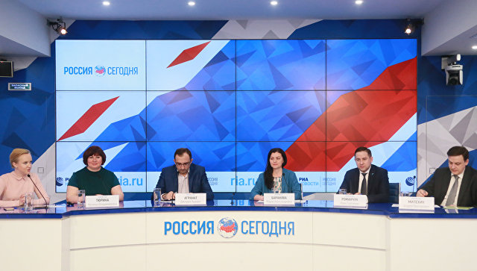 Мультимедийная пресс-конференция на тему: "Приемная кампания – 2018: что ждет абитуриента" прошла во вторник, 17 апреля, в МИА "Россия сегодня".

Представляя обновленную версию интерактивного проекта "Вузы России: навигатор абитуриента", выпускаемого с 2010 года, руководитель проекта "Социальный навигатор" МИА "Россия сегодня" Наталья Тюрина подчеркнула, что больше всего бюджетных мест в 2018 году зарезервировано под инженерные и педагогические специальности.

Причем, самый высокий конкурс ожидается в вузах, где принимаются результаты по обществознанию, английскому языку, истории. "Именно эти направления подготовки выбрало наибольшее число выпускников этого года для сдачи на Едином государственном экзамене", – пояснила эксперт.

Отметив, что только 17 процентов вузов представляют направления подготовки, соответствующие такому предметному срезу, она предположила, что "около половины абитуриентов будут биться за места в 17 процентах университетов именно с этим раскладом баллов".

Спикер напомнила, что сегодня каждый вуз устанавливает свое число баллов за индивидуальные достижения или "портфолио" абитуриента. "Стремясь к объективности информационного ресурса, мы представили в нем "чистые" баллы, без учета вузовской прибавки за индивидуальные достижения", – уточнила она.

Важно также и то, что в отличие от других ресурсов, интерактивный проект "Вузы России: навигатор абитуриента" содержит данные о стоимости обучения в учебных заведениях уже на текущий год.

Выстраивая карьеру и учитывая перспективы своих детей, родители нередко исходят из собственных ожиданий и представлений. Обратившись к ним, проректор по внеучебной и социальной работе Московского государственного психолого-педагогического университета Андрей Милехин посоветовал избегать "риска авторитарной архитектуры детства". Нужно постараться погасить свою тревожность, которая подогревает тревожность детей.

Отметив, что в фокусе особого внимания остаются абитуриенты с ограниченными возможностями здоровья, он сообщил что университет готов в этом году принять 1382 абитуриента. Причем 615 из них займутся освоением программ бакалавриата и специалитета, а 767 станут магистрами.

По итогам вступительной кампании прошлого года средний балл ЕГЭ среди зачисленных в Национальный исследовательский технологический университет "МИСиС" составил 82,7 балла. По сравнению с 2016 годом он поднялся сразу на два балла, сообщила директор Центра довузовской подготовки и организации приема, ответственный секретарь приемной комиссии НИТУ "МИСиС" Мария Баранова.

Вуз, отмечающий в этом году свое столетие, выбирают наиболее мотивированные в получении технического образования выпускники. Каждый третий имеет аттестат с отличием, при этом 80 процентов принесли свои индивидуальные достижения, получив за них дополнительные баллы.

С прошлого года для абитуриентов предусмотрена возможность подавать документы онлайн из любой точки Москвы, Московской области, стран ближнего и дальнего зарубежья. "И точно также через личный кабинет вы можете отслеживать свою конкурсную ситуацию", – добавила она.

Согласно мониторингу трудоустройства выпускников, осуществляемому Минобрнауки РФ, в течение года после выпуска средняя зарплата молодых людей с дипломом Московского городского педагогического университета составляет 44 500 рублей. По словам проректора по учебной работе университета Дмитрия Аграната, "работодатель знает нашего студента и платит ему деньги, адекватные его труду".

Благодаря тесному сотрудничеству с городскими организациями, вуз целеустремленно занимается разработкой и реализацией образовательных программ совместно с работодателями. "Это практикоориентированные программы, когда наши работодатели сами стоят в аудитории, проводят соответствующие мастер-классы", – сказал он.

Другая интересная форма – "часть аудиторных занятий выведена на территории предприятий и организаций, где студенты получают реальные практические навыки в условиях будущей профессиональной деятельности".

В Тюменском государственном университете за последнее время реализовано два проекта – "Индивидуальные образовательные траектории " и "Школа перспективных исследований". И тот, и другой позволяют выбирать профессию уже после одного – двух лет обучения. Или даже формировать ее самостоятельно, "под себя".

По мнению проректора Тюменского государственного университета Ивана Романчука, на наших глазах разворачивается нешуточная борьба за талантливых абитуриентов. Раньше было наоборот, а сейчас "вузы бегают за абитуриентом". "Когда мы вошли в Проект 5-100, интенсивно задумались о повышении качества образования. И поняли, что качество образования без качества приема просто невозможно", – полагает участник пресс-конференции.

Подробнее: <https://ria.ru/sn_edu/20180418/1518880846.html>

***Кузнецова отметила важность мониторинга инфосреды, в которой растут дети***

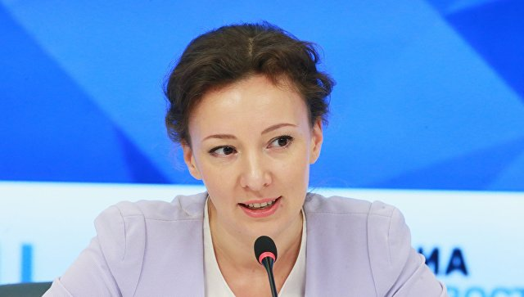

Важной мерой является мониторинг информационной среды, в которой воспитываются дети, его можно провести в формате школы или целого региона, заявила уполномоченный при президенте РФ по правам ребенка Анна Кузнецова.

"Очень важной, я считаю, мерой, очень важной и принципиально важной может быть… мониторинг среды, в которой сегодня воспитывают наших детей. Мониторинг запросов, мониторинг той ситуации информационной, в которой находятся", — сказала Кузнецова в среду в ходе заседания общественного совета при уполномоченном при президенте РФ по правам ребенка.

Кузнецова подчеркнула, что речь идет о мониторинге того, что интересует детей, в какой степени, в каком возрасте, сколько и как.

"Находят ли наши дети ответы на те запросы, которые они (делают)? Что они ищут в интернете, прежде всего, и что они там находят? На что у них запрос? Вот эту тему можно отработать в формате региона, в формате школы, в формате некого любого локального учреждения", — пояснила омбудсмен

Подробнее: <https://ria.ru/society/20180418/1518895007.html>

***Депутат рассказал, что необходимо для обеспечения безопасности детей***

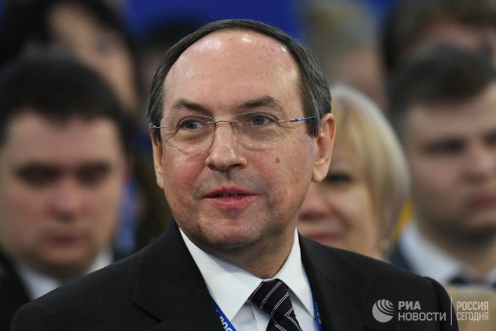 До детей нужно донести, что высшей ценностью на земле является человеческая жизнь, считает глава комитета Госдумы по образованию и науке Вячеслав Никонов.

"Чтобы защитить наших детей и обеспечить их безопасность, нам необходим комплекс мер — психологических, идеологических, нравственных, правоохранительных. Самое главное – нужно донести до наших детей понимание того, что высшей ценностью на земле является человеческая жизнь. Это понимание должны воспитывать семья, школа, общество, церковь, причем любая", — цитирует Никонова пресс-служба комитета ГД по образованию и науке.

Политик подчеркнул, что ценность человеческой жизни должна быть поставлена в центр всего воспитательного процесса.

"В комитете Государственной думы по образованию и науке создана рабочая группа, которая занимается разработкой предложений по совершенствованию воспитательной работы и обеспечению безопасности школ", — заявил он.

"К огромному сожалению, трагические события в российских школах стали приобретать регулярный характер и, осознавая их особую социальную опасность, государство, общество, родители и педагоги должны уделить исключительное внимание их профилактике и предупреждению", — заявил Никонов.

Подробнее: <https://ria.ru/society/20180418/1518907095.html>

***Роспотребнадзор проконсультирует по качеству питания в детских учреждениях***

Роспотребнадзор проконсультирует родителей по качеству питания в детских учреждениях, заявила РИА Новости глава Роспотребнадзора Анна Попова.

Она уточнила, что ведомство в мае откроет горячую линию по питанию детей в организованных коллективах.

"Это предполагает ответы на вопросы, если они есть, и прием оперативный жалоб и оперативное реагирование, если они есть", — рассказала Попова.

"Мы не видим глобальной проблемы с питанием в детских садах и школах, но вместе с тем определенные проблемы, о которых мы говорим который год подряд, они, конечно же есть, мы видим улучшение ситуации, но до идеального состояния еще далеко, для того, чтобы услышать все жалобы и все вопросы родителей, мы открываем эту горячую линию", — отметила она.

Подробнее: <https://ria.ru/society/20180418/1518907884.html>

***РФ нужны образовательные программы по цифровым технологиям, заявил депутат***

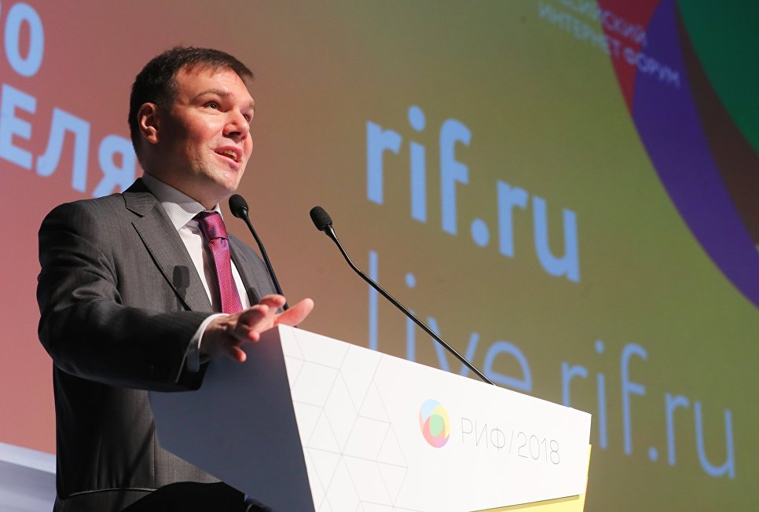 В России необходимо создание образовательных программ по цифровым технологиям, считает председатель комитета Госдумы по информационной политике, информационным технологиям и связи Леонид Левин.

"Сегодня наша страна находится в активной фазе цифровой трансформации, которая затрагивает практически все сферы жизни общества. Цифровая трансформация предполагает и серьезные изменения в системе образования. Необходимо создание образовательных программ на разных уровнях – от базовых пользовательских до профессиональных, которые необходимы для ведения цифрового бизнеса", — сказал Левин, выступая на Российском интернет-форуме (РИФ-2018).

Он отметил, что сегодня некоторые IT-компании открывают центры по цифровой грамотности в различных регионах России, где школьники получают доступ к самым передовым знаниям и технологиям,однако в этот процесс могло бы включиться больше компаний. "Возможно, тем IT-компаниям, кто еще не участвует в подобных проектах, целесообразно интегрироваться в такого рода деятельность с целью получения квалифицированных кадров и продвижения отечественных брендов среди будущих специалистов", — полагает депутат.

В Минобрнауки рассказали, сколько школ в стране не подключены к интернету

Левин добавил, что в настоящее время работа по повышению цифровой грамотности населения ведется также организацией по защите интернет-пользователей – РОЦИТ, а органами исполнительной власти рассматривается возможность введения уроков цифровой грамотности в обязательную школьную программу. По данным всероссийского исследования РОЦИТ, индекс цифровой грамотности россиян за 2017 год вырос на 5,7% и составил 5,99 пунктов по 10-балльной шкале, сказал Левин.

"Сегодня стало очевидно, что сетевая этика, цифровая безопасность и навыки критического восприятия информации являются важными и обязательными навыками для жизни в современном мире", — резюмировал депутат.

Агентство "РИА Новости" медиагруппы "Россия сегодня" выступает Генеральным мультимедийным партнером Фестиваля Интернет-технологий (РИФ 2018).

Подробнее: <https://ria.ru/society/20180418/1518913664.html>

***Эксперты об экспорте образования: интервью со студентами вызывают интерес***

Горизонты международного продвижения российского высшего образования на базе опыта университетов – участников Проекта 5-100 обсудили эксперты в ходе дискуссий, которые прошли на V Московском международном салоне образования (ММСО 2018).

Согласно проекту Минобрнауки РФ "Экспорт образования", число иностранных студентов в отечественных вузах к 2025 году должно вырасти более чем втрое. Ключ к решению задачи – точное позиционирование и реклама образовательных продуктов на международном рынке.

Представляя опыт продвижения программ подготовки Российского университета дружбы народов в иноязычном сегменте Facebook, начальник управления по связям с общественностью Елена Апасова сообщила, что "годовой охват публикациями в 2017 году достиг двенадцати с половиной миллионов человек".

"Служба PR не занимается приемом, наша задача обеспечить точку входа потенциальному абитуриенту… Далее с ним работают другие департаменты, которым мы передаем контакты", – пояснила спикер в ходе круглого стола "Международное продвижение российского высшего образования: опыт университетов 5-100".

Подчеркнув, что "прямая реклама в соцсетях не работает", она добавила, что тема образования на страницах вуза в Facebook" позиционируется как способ изменить жизнь вокруг себя к лучшему".

При этом неизменно широкий охват и массовую аудиторию обеспечивают не только фотогалереи (репортажи с церемоний посвящения в студенты, проект "Выпускники РУДН"), но и просто тексты. Так, по словам эксперта, история девушки, "чьи родители и родственники на протяжении тридцати лет учились в РУДН", собрала двадцать одну тысячу лайков и сто семьдесят пять тысяч прочтений.

Публикации обстоятельных интервью со студентами дают наибольший охват в соцсетях. Этот факт, по ее мнению, опровергает устоявшееся представление о том, что объемные тексты виртуальному пространству противопоказаны. По словам проректора Национального исследовательского Московского государственного строительного университета Елены Гогиной, сегодня в вузе учатся более тысячи студентов из семидесяти пяти стран.

"Мы выделяем три фактора их успешной адаптации к жизни в университете – коммуникационный, бытовой, социокультурный", – сообщила эксперт.

В целях создания комфортной среды для этой категории в вузе организуют мастер-классы по международному этикету, ролевые игры, тренинги, проводят национальные праздники.

"Мы работаем с поколением Альфа – значит, проектное обучение прежде всего. Ребятам должно быть интересно", – подчеркнула участник дискуссии.

В Российском государственном гуманитарном университете создана служба психологической поддержки для студентов, своя "горячая линия". "Можно обратиться в любое время дня и ночи", – проинформировала проректор по международному сотрудничеству РГГУ Вера Заботкина.

Нередко зарубежные студенты приезжают в столицу России запуганные, думая, что попали в империю зла. "Потом осматриваются и выражают желание остаться еще на семестр, а то и на два", – поделилась она.

Сегодня каждый вуз Российской Федерации имеет задачу по экспорту своего образования, хотел бы энергично продвигаться в этом направлении. Существует ли способ сократить путь к зарубежной аудитории, одновременно повысив рейтинг alma mater среди молодежи, научного сообщества и в глазах работодателей?

Как пояснил заместитель начальника Управления проектов в области образования и социальной сфере МИА "Россия сегодня" Геннадий Клюшкин, делать шаги в этом направлении желательно по итогам каждого значимого мероприятия.

Он напомнил, что МИА "Россия сегодня" остается крупнейшим российским поставщиком информации для международной аудитории. За пределами страны медиагруппа представлена международным новостным агентством Sputnik. Последнее включает в себя сайты, мобильные приложения и страницы в социальных сетях, число подписчиков которых превышает сегодня 15 миллионов.

"С 2012 года мы реализуем программу продвижения российских вузов в мире. В частности, речь идет о формировании научного, научно-популярного, общеполитического контента для зарубежных СМИ", – отметил спикер. "Хорошо подготовленный материал может разойтись по всей планете", – добавил он, напомнив коллегам о необходимости "продвигать результаты, которые вы достигли".

Подробнее: <https://ria.ru/sn_edu/20180419/1518974002.html>

***Минобрнауки хочет создать памятки с психологическими портретами школьников***

Министерство образования и науки РФ предлагает разрабатывать памятки для классных руководителей и учителей с психологическим портретом каждого ученика и регламентом действий, в случае выявления проблем, рассказала РИА Новости замглавы министерства Татьяна Синюгина.

"Мы вчера с коллегами из министерства, как нам показалось, выработали некоторые меры, которые могли бы на ситуацию повлиять. Прежде всего, нам сегодня необходимо говорить о некой памятке для всех без исключения педагогов, но, прежде всего, для классных руководителей, с психологическим и даже, наверное, уже психическим портретом нашего школьника. Должно быть некое описание, памятка, а в дальнейшем — регламентация тех действий, которые должны предпринять в случае выявления тех или иных проблемных зон или участков наши учителя и классные руководители", — заявила Синюгина.

Ранее на Московском международном салоне образования, комментируя трагедию в башкирской школе, Синюгина заявила, что система воспитательной работы в российских школах требует серьезной перезагрузки. Она отметила, что вместо того, чтобы превращать школы в "бастионы", ужесточая меры безопасности, учителя должны работать "с душами детей".

Подробнее: <https://ria.ru/society/20180419/1518985113.html>

***Равные возможности - детям***

Депутат Государственной Думы, руководитель рабочей группы Общероссийского народного фронта «Образование и культура как основы национальной идентичности», координатор проекта ОНФ «Равные возможности – детям» Любовь Духанина рассказала редакции портала "Российское образование" о проекте в области дополнительного образования.

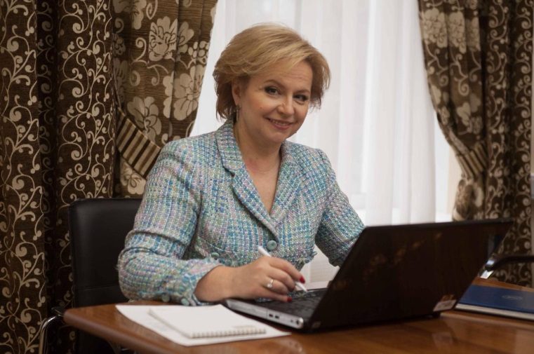 Любовь Николаевна, расскажите, что послужило отправной точкой работы над проектом «Равные возможности - детям»?

Главная причина – это сложившиеся неравные условия доступа к кружкам и секциям. В апреле 2017 года ОНФ провел свой собственный мониторинг, были опрошены 22,5 тысячи родителей, учли 36 тысяч детей. Каждый третий ребенок в России оказался лишен возможности получать дополнительное образование. Чаще это было связано с отсутствием финансов и территориальной удаленностью. Только 29% детей получали дополнительное образование полностью на бесплатной основе, причем некоторые из них посещают два, три, а иногда и четыре бесплатных кружка, в то время как 18% детей занимались полностью платно.

В среднем дополнительное образование ребенка обходилось родителям в 2,6 тыс. руб. в месяц, двоих – около 3 тыс. руб. Расходы многодетных семей начинались от 6,5 тыс. руб. Для большинства семей это очень большие деньги.

Какие цели вы ставите в своем проекте?

Увеличить количество кружков, секций и образовательных программ, которые являются для российских семей бесплатными, одновременно повышая качество. Поэтому мы будем использовать все доступные нам инструменты - развитие образовательного волонтерства, организация мобильных образовательных программ для удаленных территорий, привлечение работодателей, вузов, колледжей. По каждому из этих направлений ведется серьезная работа.

С какой скоростью идет работа? Как увеличиваются цифры охвата ребят дополнительным образованием?

За полгода работы проекта 1500 активистов ОНФ открыли более 400 кружков и секций по всей стране. В них занимается почти 15 тысяч детей. Занятия абсолютно бесплатны и разнообразны - от народных игр до робототехники и прототипирования.

Мы ставим себе задачу охватить 1,5 млн детей, которые сегодня либо не занимаются нигде, потому что не имеют такой возможности, либо не посещают кружки, поскольку они не соответствуют их склонностям и интересам.

Наша задача - не только поддерживать, то что было достигнуто в ходе реализации проекта в прошлом году, но и наращивать темпы. Тем более, что повторный мониторинг доступности дополнительного образования показал, что доля платного дополнительного образования выросла.

В этом году мы продолжим открывать новые кружки и секции силами активистов ОНФ, волонтеров, научных организаций, вузов - их на очереди 700, а также содействовать развитию образовательного волонтерства, которое на сегодняшний день является одним из главных механизмов проекта.

Какова ситуация с педагогическими кадрами? Может, стоит провести какие-то реформы в сфере педагогического образования? Расширить какие-то программы? Специальности? В какой сфере недостаточно педагогов?

Ситуация с педагогами дополнительного образования далека от идеала. В тех сферах, где требуются высококвалифицированные кадры – детские технопарки, центры для одаренных детей, – их очень не хватает. Основная причина – отсутствует полноценная система подготовки таких специалистов. Для того, чтобы вести сложный инженерный проект со старшеклассниками, мало просто быть педагогом дополнительного образования. Это должен быть инженер с хорошей педагогической и методической подготовкой, разбирающийся в работе проектных команд, способный направлять ребят не только в разработке технического решения, программирования, 3D-моделирования, но и в вопросах возможности коммерциализации изделий. Ведь сегодня не каждое предприятие обладает таким оборудованием. Почему тогда не завершить обучающий цикл выводом на рынок собственной разработки?

Есть и другая проблема: в ряде регионов заработная плата педагогов дополнительного образования крайне низкая. Нередко можно слышать от очень увлеченных людей, что они уходили из этой сферы именно по этой причине.

У нас есть однозначная задача – повышать прозрачность финансирования дополнительного образования за счет персонифицированного финансирования, развивать конкуренцию по качеству программ.

Что касается в целом повышения качества подготовки педагогов, то это процесс, которому нужно уделять внимание постоянно. В работе волонтеров, например, мы находим немало приемов и методик, которые смело можно тиражировать и в дополнительное, и в общее образование, учить этому учителей.

Какие кружки/секции актуально развивать в современной России с вашей точки зрения? Может, всем стоит переключиться с бальных танцев на робототехнику?

Развития требуют те направления дополнительного образования, на которые есть запрос, с одной стороны, у родителей и детей, с другой – те, развитие которых важно с точки зрения реализации государственной политики. Они друг другу никак не противоречат, ведь ребенку нужно дать возможность попробовать себя во всех направлениях.

Как показал мониторинг ОНФ, на первом месте – кружки творческой направленности, в них выразили желание водить детей 46% родителей. Бесплатные спортивные секции хотели бы выбрать 30% опрошенных: 7,4% – плавание, 5,4% – волейбол, 4,3% – аэробику, 3,9% – гимнастику, 3,3% – футбол. За кружки технической направленности выступили 12% родителей: 6,5% – за робототехнику, 2,3% – компьютерные кружки, 1,8% – конструирование и макетирование. Такие приоритеты.

Может есть какие-то виды дополнительного образования, которые требуют дополнительного финансирования/ обеспечения техникой?

Безусловно, есть традиционно затратные направления дополнительного образования - автоспорт, 3D-моделирование, программирование, реабилитация. Но благодаря сетевому взаимодействию с оснащенными организациями и механизму образовательного волонтерства, которое Народный фронт в рамках проекта «Равные возможности — детям» завил как важное социальное явление, такие кружки начинают становиться абсолютно бесплатными для детей.

Кроме развития образовательного волонтерства, в ряде регионов создаются дополнительные возможности для развития полноценной инфраструктуры дополнительного образования. Речь идет о введении именных сертификатов на бесплатное посещение детьми развивающих занятий. Сертификат используют уже более 39 тысяч детей в 9 пилотных регионах России. В 2018 году их количество планируется увеличить до 20. Пятая часть родителей, которые уже пользуются сертификатом, отметили рост доступности дополнительного образования для своих детей: у 16% появились дополнительные средства за счет сертификата, еще 17,5% отметили появление новых интересных кружков и секций. Есть также федеральные и региональные программы обновления оборудования в организациях дополнительного образования, проекты создания опорных центров, технопарков, центров компетенций, на базе которых могут и должны реализовываться и программы дополнительного образования.

Насколько важную роль в жизни ребенка играет дополнительное образование? Может, в каких-то моментах это более качественные знания, чем школьные? Или такое сравнение невозможно?

Кружки и секции всегда были для ребенка пространством получения дополнительных творческих, трудовых или спортивных навыков вне школьной программы, по интересам. Именно с кружками и секциями семьи связывают осознанный выбор будущего места учебы. Две трети родителей называют самым важным эффектом дополнительного образования максимальное развитие способностей ребенка (художественных, интеллектуальных, познавательных и т.д.). Второй по популярности ответ — возможности ребенка попробовать себя в разных сферах (64%). На третьем месте — физическое развитие (56%). Далее следуют новое пространство общения для ребенка; предпрофессиональные навыки — программирование, дизайн, обучение работе на современном оборудовании; углубление подготовки по школьным предметам, подготовки к поступлению в вуз или техникум; развитие навыков жизни в современном мире — уроки финансовой грамотности, основы выбора профессий.

Безусловно, по ряду направлений возможно получение знаний, которые в школе получить просто невозможно. Школьная программа ориентирована на группу учащихся, на класс: в дополнительном образовании появляется возможность реализации фантазии каждого.

Какие особенности проекта для детей с ОВЗ? Какая сейчас ситуация с вовлеченностью детей с ОВЗ в дополнительное образование?

Открытию кружков для детей-инвалидов и детей с ОВЗ мы уделяем особое внимание, поскольку проблема доступности дополнительного образования для них по-прежнему стоит остро. В общей сложности 3% детей, охваченных нашими мониторингами, не могут получать дополнительное образование из-за проблем со здоровьем: доступная среда необходима 64% из них, индивидуальный педагог – 43%, изменение общественного мнения – 35%, новые технологии / специальное оборудование – 15%.

Сегодня для особых детей в рамках проекта ОНФ «Равные возможности - детям» открыто более 40 кружков. Так, в Хабаровске на базе школы-интерната № 2 работает секция по мини-футболу для слабовидящих воспитанников. В Кургане - кружок танцевальной реабилитации — его участниками стали около 20 детей, в том числе инвалиды. В Калужской области открылся кружок «Биогеошкола» с дистанционным обучением детей с ОВЗ и детей, попавших в трудную жизненную ситуацию. В некоторых кружках создаются инклюзивные группы.

Мы и дальше будем прилагать все усилия, чтобы каждый ребенок мог попробовать себя в разных сферах, получить основы выбора профессий, создать для себя новое пространство общения. Никаких препятствий для этого не должно быть - ни материальных, ни территориальных, ни связанных со здоровьем.

Подробнее: <http://www.edu.ru>

***Надо повышать ответственность руководителей организаций, осуществляющих детский отдых***

Надо повышать ответственность руководителей организаций, осуществляющих детский отдых, заявила заместитель директора Департамента государственной политики в сфере воспитания детей и молодежи Министерства образования и науки России Юлия Обухова.

Об этом она сообщила в рамках секции V Московского международного салона образования, посвященной организации отдыха детей и их оздоровления в 2018 году.

«Необходимо активизировать все усилия, чтобы отдых в 2018 году был безопасным. Организация отдыха и оздоровления детей это в первую очередь полномочия регионов. Полномочий Министерства образования недостаточно чтобы решить все проблемы детского летнего отдыха», - сказала Обухова.

Она подчеркнула, что необходимо повышать ответственность руководителей организаций, осуществляющих отдых.

В своем выступлении Обухова также коснулась вопросов развития инфраструктуры.

«Ежегодно субъектам выделяется бюджет. Мы понимаем, что данных средств недостаточно. Долгое время частные организации развивали инфраструктуры за счет свих средств. Мы рассмотрели государственно-частное партнерство. Будет система кредитов. Мы думаем, это хорошая идея по развитию частного сектора летнего отдыха детей», - сообщила Обухова.

Она отметила, что также важным мероприятием является увеличение числа детей, охваченных детским отдыхом, при этом в приоритете дети, находящиеся в трудной жизненной ситуации. По ее словам, соответствующие предложения по увеличению охвата детей Министерство направило в правительство России и Министерство финансов РФ.

«Мы должны понимать, что отдых и оздоровление детей не может быть компенсирован за счет регионального бюджета. Надо привлекать работодателей. Им необходимо устанавливать льготы. Мы активно осуществляем мониторинг установления льгот и преференций на региональном уровне», - заявила Обухова.

Подробнее: <http://www.edu.ru>

***Независимая оценка качества образования проводится на добровольной основе***

Федеральная служба по надзору в сфере образования и науки разъясняет, что независимая оценка качества образования, включая Федеральный интернет-экзамен для выпускников бакалавриата (ФИЭБ), проводится на добровольной основе, сообщает пресс-служба ведомства.

В ведомстве подчеркнули, что обязанность сдавать дополнительные экзамены, тем более на платной основе, у обучающихся законодательством не предусмотрена.

«Платные образовательные услуги оказываются на добровольной основе, при этом их полная стоимость должна быть указана в договоре об образовании. Форма договора об образовании, утвержденная приказом Минобрнауки России от 21.11.2013 № 1267, предусматривает предоставление образовательной услуги и ее оплату в пределах федерального государственного образовательного стандарта (ФГОС). Прохождение независимой оценки качества образования ФГОС не предусмотрено», - говорится в сообщении.

В соответствии с законом «Об образовании в Российской Федерации», независимая оценка качества подготовки обучающихся проводится по инициативе участников отношений в сфере образования. Ее результаты поступают в федеральные и региональные органы управления образованием и могут быть учтены при выработке мер по совершенствованию образовательной деятельности и оценке деятельности руководителей образовательных организаций, уточнили в Рособрнадзоре.

В ведомстве подчеркнули, что итоги независимой оценки качества образования не влекут за собой приостановление или аннулирование лицензии на осуществление образовательной деятельности, приостановление или лишение государственной аккредитации.

Подробнее: <http://www.edu.ru>

***Мы должны показать детям безопасные места в Интернете***

Следует показать детям безопасные места в Интернете, сообщила заместитель министра образования и науки Российской Федерации Ирина Потехина.

Об этом она заявила в ходе круглого стола «Дополнительное образование детей: новые вызовы и векторы государственной политики» в рамках V Московского международного салона образования.

«У наших детей, которые находятся в Интернете, защиты нет, никто их не защищает от вредных воздействий Интернета. Интернет – это ежедневная наша жизнь, прогресс остановить невозможно. Но мы должны помочь нашим детям уметь отделять плохое от хорошего, полезное от вредного. Это можно сделать одним образом: показать в Интернете те точки, те места, где им будет так же интересно, но безопасно. Таких навигаторов пока у детей мало, пока они вынуждены «плавать» в этом море в одиночку – мы не просто им не помогаем, но мы даже и не бываем тех местах, где они плавают», - сказала Потехина.

Подробнее: <http://www.edu.ru>

***К Интернету подключены 96% российских школ***

К Интернету подключены 96% российских школ, сообщила заместитель министра образования и науки Российской Федерации Ирина Потехина.

Об этом она заявила в ходе круглого стола «Дополнительное образование детей: новые вызовы и векторы государственной политики» в рамках V Московского международного салона образования.

«96% российских школ подключены к Интернету, но высокоскоростной есть примерно в 60% школ, в остальных возможности принимать тяжелый контент пока нет», - сказала Потехина.

Ранее заместитель министра образования и науки России Татьяна Синюгина сообщила на парламентских слушаниях в Совете Федерации, что подключения к Интернету не имеют около 2 тысяч российских школ.

Она отметила, что основная часть школ без высокоскоростного интернета расположена именно в сельской местности.

Подробнее: <http://www.edu.ru>

***В Москве пройдет конференция «Цифровизация экономики и общества: вызовы для системы образования»***

В Москве 24-25 апреля пройдет конференция «Цифровизация экономики и общества: вызовы для системы образования», сообщает пресс-служба Министерства образования и науки Российской Федерации.

Третью ежегодную Международную научно-практическую конференцию из цикла «Современное образование: векторы развития» проводит Московский педагогический государственный университет.

«На конференции обсудят влияние формирующейся цифровой экономики на общество знаний, социальную сферу и гуманитарные исследования, а также новые образовательные технологии, пути совершенствования педагогического образования и философские, этические аспекты подготовки и повышения квалификации педагога в условиях становления цифровой экономики», - говорится в сообщении.

В мероприятии примут участие преподаватели вузов; руководители и специалисты –представители органов управления образованием и образовательных организаций Москвы, других регионов Российской Федерации и зарубежных стран; члены экспертных и академических сообществ; представители международных и неправительственных организаций и объединений и т.д..

Подробнее: <http://www.edu.ru>

***Качество образования невозможно без контроля***

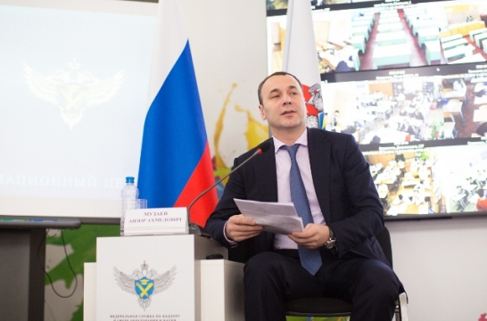 Качество образования невозможно без контроля, заявил заместитель руководителя Федеральной службы по надзору в сфере образования и науки Анзор Музаев.

Об этом он заявил на Форуме руководителей органов местного самоуправления, осуществляющих управление в сфере образования городов РФ, проходящем в рамках V Московского международного салона образования.

«Некоторых раздражает чрезмерный контроль. У нас много оценочных процедур. Самое главное – Единый государственный экзамен, также экзамены в 9 классе и Всероссийские проверочные работы», - сказал Музаев.

Он отметил, что система учительского роста также будет частью оценки.

«Мы должны научиться правильно работать с результатами. Не оценивать губернатора по среднему баллу ЕГЭ. Оценивать надо по другим параметрам», - заявил Музаев.

Подробнее: <http://www.edu.ru>

***Необходимо повышать престиж профессии учителя***

Необходимо повышать престиж профессии учителя, сообщила заместитель министра образования и науки Российской Федерации Татьяна Синюгина.

Об этом она заявила на Форуме руководителей органов местного самоуправления, осуществляющих управление в сфере образования городов РФ, проходящем в рамках V Московского международного салона образования.

По словам Синюгиной, для этого нужны меры как моральной, так и материальной поддержки.

«Изменение подхода к нашим отраслевым наградам, системам поощрения, нашим профессиональным конкурсам», - сказала Синюгина.

Подробнее: <http://www.edu.ru>

***В школах России работает около 1,6 миллиона педагогов***

В школах России работает около 1 миллиона 62 тысяч педагогов, сообщила заместитель министра образования и науки Российской Федерации Татьяна Синюгина.

Об этом она заявила на Форуме руководителей органов местного самоуправления, осуществляющих управление в сфере образования городов РФ, проходящем в рамках V Московского международного салона образования.

Синюгина заявила, что качественное образование обеспечивается не только через наличие нормативных документов, но и через педагогов: учителей, воспитателей, преподавателей, которые работают в системе.

«Будем работать над формированием новой модели аттестации учителей, где основным будет не революционное изменение как в подходе и содержании. Нам важно, чтобы процесс стал естественным, понятным и безболезненным для педагогов», - сказала Синюгина.

Подробнее: <http://www.edu.ru>

***Финансирование сферы образования не снижается***

Заместитель министра образования и науки России Татьяна Синюгина подчеркнула, что финансирование сферы образования не снижается.

Об этом она заявила на Форуме руководителей органов местного самоуправления, осуществляющих управление в сфере образования городов РФ, проходящем в рамках V Московского международного салона образования.

«Общий объем средств на образование в консолидированных бюджетах субъектов федерации на 2018 год – 2,8 триллиона рублей», - сообщила Синюгина.

Подробнее: <http://www.edu.ru>

***Главной целью деятельности Минобрнауки является создание единого образовательного пространства***

Главной целью деятельности Министерства образования и науки Российской Федерации является создание единого образовательного пространства, сообщила заместитель министра образования и науки Российской Федерации Татьяна Синюгина.

Об этом она заявила на Форуме руководителей органов местного самоуправления, осуществляющих управление в сфере образования городов РФ, проходящем в рамках V Московского международного салона образования.

«Главной целью деятельности Минобрнауки России является создание единого образовательного пространства через обеспечение его доступности, качества и единых подходов к содержанию», - сказала Синюгина.

Она подчеркнула, что в настоящее время в приоритетах необходимой инфраструктуры образования и качественная подготовка специалистов.

Подробнее: <http://www.edu.ru>

***Минобрнауки России утвердило контрольные цифры приема аспирантов на бюджет в организации ФАНО***

Министерство образования и науки Российской Федерации утвердило контрольные цифры приема аспирантов на бюджетные места в научные организации, подведомственные Федеральному агентству научных организаций, на 2019/20 учебный год, сообщает пресс-служба ФАНО.

«Общий объем контрольных цифр приема, установленный подведомственным ФАНО России организациям на 2019/20 учебный год, сохранен Минобрнауки России на уровне 2018/19 учебного года», - говорится в сообщении.

Отмечается, что по итогам публичного конкурсного отбора КЦП аспирантов составили 2021 место на 363 научные организации, осуществляющие образовательную деятельность по программам подготовки научно-педагогических кадров.

В текущем учебном году в институтах ФАНО России обучаются 5,5 тысяч аспирантов и 350 ординаторов.

Кроме этого, Минобрнауки России утвердило Агентству на 2018/2019 учебный год 20 квот на стипендии Президента Российской Федерации и 40 квот на стипендии Правительства РФ.

Подробнее: <http://www.edu.ru>

***Около 15% учителей показали низкие результаты по русскому языку и математике***

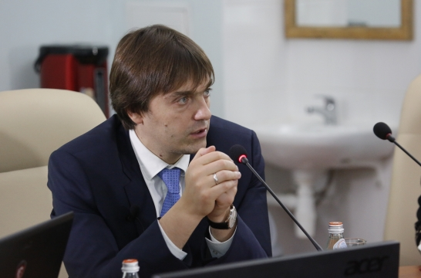 Около 15% учителей показали низкие результаты по русскому языку и математике, сообщил заместитель министра образования и науки Российской Федерации – руководитель Федеральной службы по надзору в сфере образования и науки Сергей Кравцов.

Об этом он сообщил на заседании рабочей группы ЧЭС по образованию, проходящем в рамках V Московского международного салона образования.

Замминистра отметил, что в 13 регионах прошла проверка знания предмета и методики преподавания по русскому и математике.

«Около 15% учителей показали низкие результаты. Те, кто показал высокие, работают на курсах повышения квалификации с теми, у кого низкие результаты. Наша задача – выделение школ с высокими результатами и привлечение их к работе со школами, где низкий результат», - сказал Кравцов.

Подробнее: <http://www.edu.ru>

***Мы наказываем директоров и учителей, если они завышают оценки***

Мы наказываем директоров и учителей, если они завышают оценки, сообщил заместитель министра образования и науки Российской Федерации – руководитель Федеральной службы по надзору в сфере образования и науки Сергей Кравцов.

Об этом он сообщил на заседании рабочей группы ЧЭС по образованию, проходящем в рамках V Московского международного салона образования.

«Мы видим, где слабые места. Провал в PISA – это 8, 9 класс. Сегодня у нас есть проблемы с объективностью этих работ. Мы наказываем директоров и учителей, если они завышают оценки», - сказал Кравцов.

Подробнее: <http://www.edu.ru>

***По оценке качества начального образования Россия заняла 1 место***

По оценке качества начального образования Россия заняла 1 место, сообщил заместитель министра образования и науки Российской Федерации – руководитель Федеральной службы по надзору в сфере образования и науки Сергей Кравцов.

Об этом он сообщил на заседании рабочей группы ЧЭС по образованию, проходящем в рамках V Московского международного салона образования.

Замминистра отметил, что РФ участвует во всех международных исследованиях – PISA и PIRLS.

«Систему оценивания мы рассматриваем не как самоцель, а как возможность увидеть сильные и слабые стороны. Мы проанализировали рост наших результатов – главное, что это не только за счет финансирования. В исследовании PISA и PIRLS участвовала Москва и показала запредельные результаты по PIRLS. Не только финансирование школ повлияло», - сказал Кравцов.

Он заявил, что основными элементами, на которые обращается внимание, являются система объективного оценивания на всех уровнях по всем предметам, выверенные учебные пособия, работа с учителями и образовательные стандарты.

Подробнее: <http://www.edu.ru>

***РУБРИКА: НА ЗАМЕТКУ***

***Психология – педагогам: после произвольное внимание!***

Психология внимания – родителям и педагогам. Как учиться не мучась?

В экспериментальной психологии (в ряду прочих классификаций по другим признакам) выделяют три очень интересных и действительно нужных всем нам типа внимания:

1) внимание непроизвольное,

2) внимание произвольное

3) и внимание после произвольное.

Давайте разберёмся в них – это, на самом деле, очень-очень просто.

Первый тип внимания: рай для рекламистов

«Что привлекло ваше непроизвольное внимание?» Ах да – громкие крики из мегафона: «Внимание, распродажа! Три по цене одного!». А вот ещё аляповатая наглая реклама на щите – ну как такую не заметить? Непроизвольно глаз сам останавливается на эдаком эстетическом непотребстве. Внимание – привлечено. Это внимание – не-произвольное. Мы не заставляем себя волевым усилием, морща лоб, смотреть на яркую пестроту, блеск, гром, пошлость и идиотизм – они сами лезут нам в глаза и уши. Правда, от такого внимания наш организм быстро истощает силы и засыпает.

Ещё даосы ведь сказали: «Пять звуков портят уши, пять цветов – истощают глаз». Поэтому в городе жить так трудно...

Правда, в утешение человекам, следует заметить: чтобы организму нашему не умереть, он хитро сделал этот самый первый и самый примитивный тип внимания – самым же непродолжительным по времени и по глубине остаточных воспоминаний – в одно ухо влетело, в другое вылетело. Мы включаемся на секунду и тут же «выключаемся», когда видим перед собой объект, будоражащий наше непроизвольное внимание. «Ту мач» – говорим мы и запираем на засов наши воспринимающие органы чувств. Поэтому в городе так трудно встретить сочувствие, внимание. Все отключены, чтобы не умереть от рекламы.

Второй тип внимания: ад для работников с комплексом отличницы

Внимание произвольное – оно же – внимание волевое, это когда мы напрягаемся усилием своей разумной воли, «характера», для того, чтобы заставить себя заниматься ненужным нам лично и нелюбимым нами делом. И потому – мучаемся.

Второй тип внимания – волевое (или произвольное) внимание – пожирает все ресурсы нашего организма, истощая физические и нервные силы. Соотношение цена-качество – вопиющее. Чтобы решить плёвую задачу по алгебре, дитя усидело за письменным столом столько сил, сколько впору потратить десяти взрослым академикам на разработку плана запуска АЭС.

Надо отметить, что второй тип внимания такой же затратный для психики, такой же короткий и такой же поверхностный как и первый. В одно ухо влетает, в другое вылетает. Только в отличие от первого – второй тип внимания человек может сам удерживать волевым усилием дольше, чем организм выдерживает – например, заряжая себя кофеином. Из-за своей глупости и неверно понятого долга перед обществом.

И вот, наконец, третий тип внимания – мечта всех вменяемых родителей и учителей

Третий тип внимания: Внимание после произвольное

Это внимание «на мотивации», как говорят психологи. Вещь может быть неяркой, но мы будем изучать её до глубокой ночи, без кофеина и мук. Даже спина и шея не заболят – как они обычно болят при включении внимания второго типа.

Послепроизвольное внимание – это очень долго и очень легко удерживаемое внимание, направленное на некий объект изучения, результатом которого будут – прочные и глубокие по объёму знания, результаты.

Сидел долго, устал при этом мало, всё – сам, без понуканий – кнутов и пряников, запомнил на всю жизнь, запомнил почти всё, что прочитал, и ещё сам кое-что вывел, сообразил, додумался на основе прочитанного.

Цель любого педагога и родителя, найти, подобрать ребёнку ту деятельность, тот предмет для изучения, к которому ребёнок будет проявлять послепроизвольное внимание.

И неважно, что это будет за деятельность, что за предмет.

Как сказал один великий педагог: «За долгие годы преподавания я пришел к странному убеждению: более или менее всё равно чему учить. Важно – как – учить и – кто – учит. Увлечённость, любовь преподавателя к своему предмету воспитывает больше, чем любая сообщаемая им информация».

В этой моей любимой цитате из моего любимого романа «Кафедра» и заключён ответ на последний возможный вопрос: «А откуда же берётся третий тип внимания – послепроизвольное внимание?»..

Любовь. Всё та же – любовь.

Материал взят с [www.live-and-learn.ru](http://www.live-and-learn.ru)

***Вкус жизни: идеи на каждый день***

*Самое важное и главное условие насыщенной жизни –*

*мечтать о невозможном, радоваться необычному и постоянно*

*стремиться к новым ощущениям. Вот несколько советов,*

*которые помогут сделать вашу жизнь в десятки раз насыщеннее,*

*уже начиная с сегодняшнего дня.*

Самое важное и главное условие насыщенной жизни - мечтать о невозможном, радоваться необычному и постоянно стремиться к новым ощущениям. Вот несколько советов, которые помогут сделать вашу жизнь в десятки раз насыщеннее, уже начиная с сегодняшнего дня.

**Совет первый: Научитесь видеть окружающий мир.**

Мир загадочен и прекрасен! Ну, признайтесь, именно таким и был мир в вашем восприятии, когда вы были ребенком. Каждое утро вы просыпались готовые к новым приключениям и неожиданным открытиям, вы верили в волшебников и фей и постоянно получали подтверждение присутствия чего-то таинственного в мире. Хотите вернуть эти ощущения?

Заведите себе Волшебный блокнот. Пусть он будет в твердом и очень красивом переплете, таком, какой непременно понравился бы вам в детстве. Может, стоит обшить его золотой тесьмой или украсить обложку наклейками с изображением волшебников, рыцарей и принцесс (позаимствуйте у сына или дочери). Также не забудьте приобрести и Волшебную ручку для блокнота, благо сегодня их выбор огромен. И хотя они не все волшебные, вы непременно почувствуете, которая из них ваша.

К чему, скажете, такие ребячества: Волшебный блокнот, Волшебная ручка и прочая чепуха? - Это игра, как, впрочем, и вся наша жизнь (только с более жесткими правилами).

Итак, начнем играть. Выберите время, когда вам никто не будет мешать, откройте Волшебный блокнот и составьте список Самых Прекрасных Вещей, которые вы когда-либо видели, слышали, воспринимали иным образом или представляли. Опишите ощущения, которые вы испытывали, сталкиваясь с прекрасным. Пишите не останавливаясь, а если вдохновение вас не посещает, вот вам задание (как в школе) - минимальное количество «красивостей» на сегодня - десять. Однако это еще не все. У вашего Волшебного блокнота будет еще два раздела. Однако к этим разделам за один присест лучше не приступать (хотя, в конце концов, это ваша игра - поступайте как хотите).

Вторая треть будет посвящена самому необычному, что происходило и происходит в вашей жизни. У каждого из нас случались в жизни необъяснимые события и странные совпадения. Запишите их все. Дописывайте сюда и те истории, которые происходили с вашими родственниками и знакомыми. Ну что, мир перестает быть столь однообразным и предсказуемым?

Постоянно пополняйте все разделы Волшебного блокнота, периодически перечитывайте его, и мир не станет скучным никогда.

Переходите к третьей, самой интересной части Волшебного блокнота - здесь вы будете записывать свои самые сокровенные желания и мечты. Каждая мечта, записанная в этом блокноте, запустит скрытые механизмы Вселенной (вы ведь теперь уже знаете, что в мире много необъяснимого) и начнет свой путь к воплощению в вашу реальность. Отсюда классический совет: осторожнее загадывайте желания - они сбываются.

**Совет второй: Учитесь непредсказуемости**

Согласитесь, в нашей жизни не хватает непредсказуемости, хотя полно неопределенности. Мы не уверены в будущем в целом (опасаясь, прежде всего, негативных событий) и вместе с тем страдаем от ежедневной рутины. Мы боимся перемен в жизни (опасаясь, опять же, негатива - чувствуете повторяющийся лейтмотив?) и совершаем безрассудные поступки просто, чтобы разорвать паутину обыденности, которая опутывает нас с каждым годом все сильнее и сильнее. Страшный парадокс, не правда ли? А если попытаться полюбить эту неопределенность, сделав одним из основополагающих принципов своей жизни непредсказуемость?

Что это вам даст? Главное пропадет страх перемен, а ведь именно он является единственным серьезным препятствием между вами и той идеальной жизнью, о которой вы все реже и реже теперь мечтаете. Посудите сами, для того чтобы сменить однообразную работу в ничем непримечательной местечковой фирме на собственную корпорацию в Силиконовой долине, надо решиться шагнуть в неизвестность. И хотя этот шаг не даст гарантии того, что будущее будет именно таким, как вы его нарисовали, без этого шага оно таким не станет никогда.

Ну а если рассматривать любовь к неопределенности как конкурентное преимущество, то тут коммерческая выгода просто очевидна! Отныне ни один конкурент не сможет угнаться за вами. Вы станете локомотивом рынка, создавая все новые и новые предложения и вводя эти нововведения раньше, чем конкурент просто подумает в этом направлении. Это ли не фантастика!

А имидж! Отныне вы не скучный Иван Иваныч, вы непредсказуемый Джеймс Бонд (или кто там еще?) - гроза врагов и мечта женщин…

Стоит попробовать полюбить перемены ради всего этого? Я думаю, стоит. Если вы думаете так же, возьмите приведенные ниже советы за правило и дополните этот список своими идеями:

- никогда не ходите на работу одной и той же дорогой

- ежедневно покупайте в супермаркете что-нибудь, что вы раньше никогда не пробовали и записывайте свои вкусовые ощущения (в Волшебный блокнот стоит вписывать только то, что произвело на вас неизгладимое впечатление)

- займитесь новой для вас деятельностью: запишитесь на латиноамериканские танцы, например (есть клубы для сеньоров - куда можно записаться в любом возрасте) или начните склеивать макеты самолетов, как вы любили делать в детстве… Да мало ли еще интересных занятий вокруг!

- развивайте чувственные ощущения: сходите на массаж, иглоукалывание, талассотерапию

- займитесь йогой или просто, принимая ванну, зажигайте благовония и используйте новые ароматные составы для ванн

- возьмите за правило каждый день делать открытия (и записывать их): это может быть красивый старинный дом во дворе по соседству, который вы никогда не замечали или альбом с фантиками от конфет, который был вашим самым большим сокровищем в детстве.

Стоит начать смотреть на мир внимательнее, и такие открытия начнут вас преследовать на каждом шагу. Очень полезно в этой связи купить фотоаппарат и приступить к созданию архива открытий. А может благодаря фотографиям окружающие смогут увидеть мир вашими глазами.

- стремитесь к перемене мест. По крайней мере, никогда не ездите в отпуск в одно и тоже место кроме уверенности, что там все будет также хорошо как и в прошлом году, повторение любимых маршрутов ничего не дает.

- создайте себе декорации и периодически меняйте их. Это может быть яркая фотография на стене, цветовые акценты в офисе или стильные аксессуары на письменном столе. Выбирайте ощущения, цвета или направления. Пусть эта неделя у вас буде посвящена, допустим, Африке (календарь с джунглями, деревянный примитивный божок, фигурка жирафа и ритмы тамтамов), следующая - красному (соответствующие акценты в окружении), третья - воде и так далее. Главное не поддавайтесь желанию выбирать однотипные темы.

- постоянно меняйте собственные образы и амплуа (только не с клиентами - они не поймут).

- сделайте перестановку в квартире, передвиньте кровать или хотя бы смените положение на кровати (лягте поперек, ногами к изголовью и т.п.)

- ежедневно совершайте одно действие, противоречащее ожиданиям окружающих

**Совет третий: Ищите идеи**

Ни для кого не секрет, что в основе великих корпораций лежат великие идеи. И хотя существует мнение, что гениальные идеи рождаются спонтанно - это миф: идеи рождаются только у тех, кто находится в поиске. Так что если вы планируете построить мега-корпорацию, стоит начать с умения находить мини-идеи. Мы не будем приводить все рекомендации по поиску идей, им посвящено множество книг и статей. Дадим лишь три совета:

Периодически проводите дни интуиции. Другими словами, не принимайте никаких рациональных решений, пусть вас ведет интуиция. Естественно не стоит начинать подобные эксперименты в дни важных деловых встреч. Хотя в будущем, когда вы научитесь слушать свои ощущения, это сможет вам помочь принять верное решение.

Заведите правило всегда носить с собой блокнот для записи идей и всегда иметь около кровати и в ванной лист и карандаш - неизвестно когда придет гениальное решение.

Определите для себя квоту идей (1-10 идей в день) и жестко придерживайтесь этого правила, пусть даже идеи будут бессмысленны и бесполезны - главное приобрести навык.

**Совет четвертый: Измените мир**

Как вы смотрите на то чтобы изменить окружающий мир? Скажете, для этого нужно много денег и связей? Вовсе нет - это вы можете сделать уже сегодня:

- уберите мусор возле подъезда

- переведите старушку через дорогу (напоминает тимуровцев? ну и пусть)

- подберите бездомного котенка

- переберите лекарства в домашней аптечке и отнесите ненужные в ветеринарную клинику: кому-то это спасет жизнь

- отнесите старые вещи в церковь (то, что не нравится вам, будет подарком бездомным)

- скажите родителям (супруге, детям) как сильно их любите

- отнесите книги и игрушки ваших взрослых детей в детский дом

- подарите цветы ветеранам на 9 мая

- принесите на работу торт без повода и устройте вечером праздник

- научитесь улыбаться

**Совет пятый: раскройте тайну Вселенной**

Вам кажется, что пока рано думать о смысле жизни - есть проблемы поважнее. Тоже верно. Однако все-таки составьте список из 100 вопросов, на которые вы хотели бы получить ответы. Это могут быть самые насущные проблемы: «у кого занять пару тысяч до зарплаты» и менее актуальные: «есть ли жизнь после смерти» - самое главное их все записать. Причем сделать это надо сразу, не позволяя себе особо раздумывать. Возможно, на девяностом вопросе вы узнаете главное - свое истинное предназначение и значит сделаете первый шаг к открытию собственной Вселенной.

**Информационный обзор подготовлен**

**О.В. Матвеевой, ведущим специалистом Краснодарской краевой территориальной организации Профсоюза работников народного образования и науки РФ**

 📲Подписывайтесь на наш профиль

🌐http://instagram.com/profobrkk

✔И будьте всегда в курсе новостей

краевой организации Профсоюза

Добро пожаловать!

#ПрофсоюзОбразования

#Краснодарскийкрай



Только полезная и интересная информация о деятельности краевой организации Профсоюза! Читайте нас на просторах Вконтакте: [присоединиться](https://vk.com/profobrkk)

Также вы можете нас найти на Facebook!

Выбирайте удобный для вас аккаунт и погружайтесь в деятельность краевой организации Профсоюза!  
[https://www.facebook.com/profobrkk/](https://www.facebook.com/profobrkk/?ref=aymt_homepage_panel)

|  |  |
| --- | --- |
| |  | | --- | | fullsize (4) |   fullsize (4)  Желаем отличной и плодотворной недели!Следите за новостями на нашем официальном [*сайте*](http://профсоюзобразования.рф/).С уважением, Краснодарская краевая организация  Общероссийского Профсоюза образования |